**DES PAYSAGES DES JARDINS ET DES HOMMES**

**Voyage du samedi 17 Mai 2025**

**Journée des plantes au Château de CHANTILLY**

Les **Journées des Plantes de Chantilly** rassemblent passionnés de jardinage, amoureux de la nature et familles en quête d’un moment de détente au grand air. Deux fois par an, au printemps et à l’automne, cet événement prend vie dans le cadre exceptionnel des jardins du **Château de Chantilly**. Cette fête des plantes de Chantilly a trouvé, depuis 10 ans, un nouveau souffle dans ce lieu prestigieux et historique. Ainsi, chaque printemps et chaque automne, au rythme des saisons, pépiniéristes, botanistes, paysagistes, collectionneurs, artisans, artistes, et visiteurs se retrouvent pour partager leur passion du jardin dans le parc du Château de Chantilly. C’est « le lieu » pour trouver « la bonne plante » et « le bon conseil de culture » auprès des meilleurs spécialistes de la profession. Ce rendez-vous est incontournable aux yeux d’un public toujours plus nombreux venant de toute la France, de l’Europe, qui se mêle à une clientèle régionale. Cette journée comprend l’accès aux exposants, la visite ou promenade dans le parc du château, la visite du château et des écuries

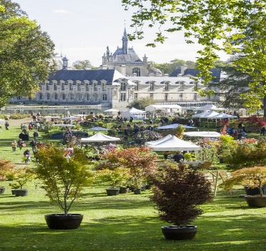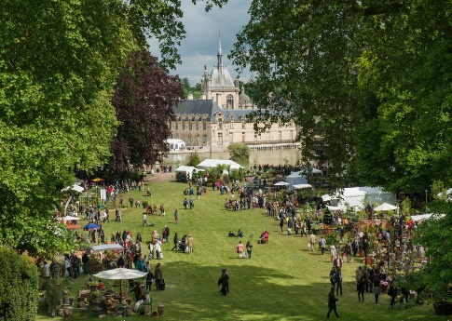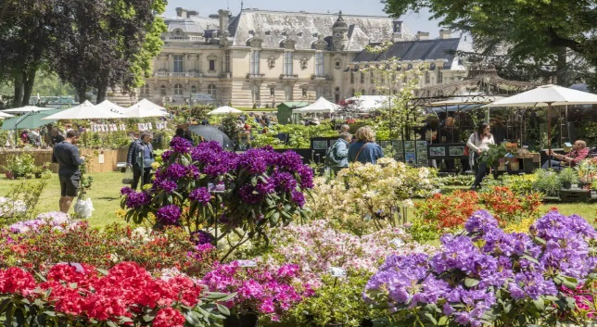

|  |  |
| --- | --- |
| **6 h 45** | **Départ HAVERSKERQUE** : arrivée de l’autocar (Grand Tourisme) à 6 h 30 place Augustin Vandaele, en face de la maison de retraite, rue de l’Eglise, pour un départ à 6 h 45**.** |
| **Détail de la journée**  10 h  Visite libre du parc  Jusque 17 h 45 | **Arrivée prévue vers 10 h** : Entrée au parc  Au choix : - Prévoir votre repas pour déjeuner, pique-nique autorisé sur place ;  - Vente à emporter sur place ou - Restaurant  Programme proposé en plus de la Journée des plantes (selon vos choix) **: 10 h 15** visite libre du château **; 14 h** visite libre des grandes écuries **; 14 h 30** : Présentation de l’animation équestre ; **15 h** visite libre du musée du cheval ; **16 h 30** : visite libre du parc  17 h 45 : - rassemblement du groupe **sur le** parkin**g bus** pour un retour sur HAVERSKERQUE) |
| **18 h** | Départ de CHANTILLY pour un retour sur Haverskerque vers 21 h 15 |

**----------------------------------------------------------------**

**SORTIE JOURNEE DES PLANTES CHATEAU DE CHANTILLY**

**BULLETIN D’INSCRIPTION à renvoyer pour le dimanche 13 Avril au plus tard, accompagné de votre chèque libellé au nom de l’Association PJH à l’adresse suivante : Monique LEROY 44 Rue d’Arras 59190 HAZEBROUCK (06.27.24.07.59) ou Michel HUCHETTE, 4 bis rue Jean DESPREZ 62920 GONNEHEM (06.66.72.12.37)**

**NOM : ……………………………………………………… Prénom : …………………………………………………………………………………**

**Adresse : ……………………………………………………………………………………………………………………………………………………………..**

N° de portable souhaité (pour vous joindre en cas de besoin) : …………………………………………………………………

|  |  |  |  |  |
| --- | --- | --- | --- | --- |
| ADHERENT  Assurance comprise | 40 € X | NON ADHERENT  Adhésion PJH et assurance comprise | 50 € X | Total : ……………… € |
| Enfant d’adhérent  - de 15 ans | 30 € X | Enfant de non adhérent – 15 ans | 40 € X |  |
| TOTAL |  |  |  | = ……………………… € |

Pour un couple ou une famille (non adhérent) nous proposons une adhésion de 12 € au lieu de 10 € en plus par personne.

**Date et Signature : Vous avez la possibilité d’adhérer ou réadhérer en téléphonant au 03.28.50.05.23 – 06.11.38.73.11 par E-mail** [**lombelle.pjh@gmail.com**](mailto:lombelle.pjh@gmail.com)